**TUGAS MINGGU KE EMPAT**

**“PEMAHAMAN HAK AKSES, *CONSTRUCTOR* DAN *DESTRUCTOR* DALAM PEMROGRAMAN”**

***Tugas Pemograman Berorientasi Objek***

*Disusun untuk Memenuhi Tugas Minggu Ke Empat Mata Kuliah Pemograman Berorientasi Objek, Semester 2 (Rombel A)*



Disusun Oleh:

## Fachrezi Bachri 2401020010

PROGRAM STUDI TEKNIK INFORMATIKA FAKULTAS TEKNIK DAN TEKNOLOGI KEMARITIMAN

UNIVERSITAS MARITIM RAJA ALI HAJI TAHUN PELAJARAN 2025/2026

1. **Cari pengertian tentang pembagian hak akses beserta perbedaannya**

**Pengertian Hak Akses:**

Hak akses dalam pemrograman adalah aturan yang menentukan bagaimana suatu bagian dari kode atau data dapat diakses oleh bagian lain dalam program. Pembatasan akses ke anggota kelas ditentukan oleh bagian **public**, **private**, dan **protected**  yang diberi label di dalam badan kelas. Kata kunci **public**, **private**, dan **protected** disebut penentu akses / hak akses.

**Pengertian Public Access:**   
  
Anggota (variabel atau metode) yang dideklarasikan sebagai **public** dapat diakses dari mana saja, baik dalam kelas yang sama maupun dari luar kelas tersebut.

**Contoh:**

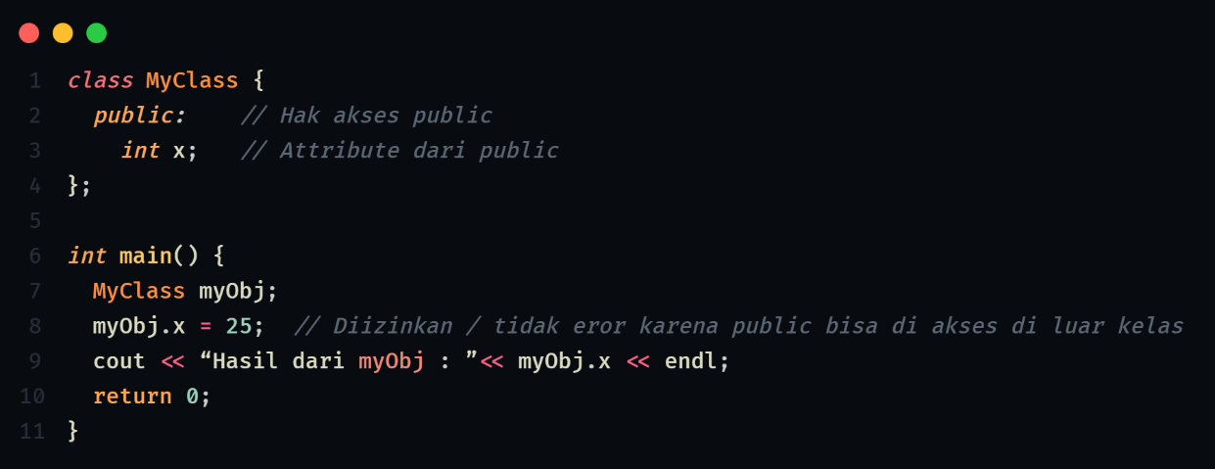

**Output:**



**Pengertian Private Access:**

Anggota yang dideklarasikan sebagai private hanya dapat diakses di dalam kelas itu sendiri.

**Contoh:**

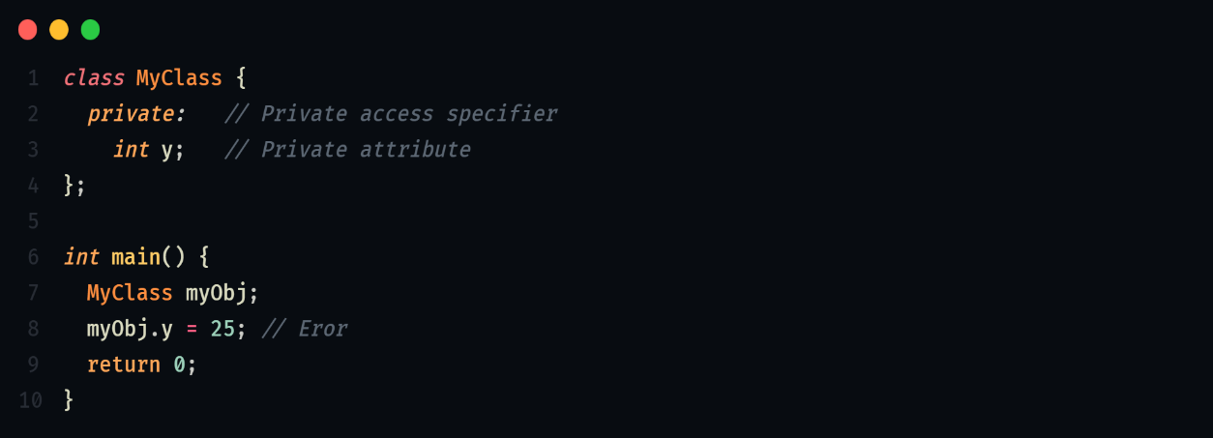

**Output:**

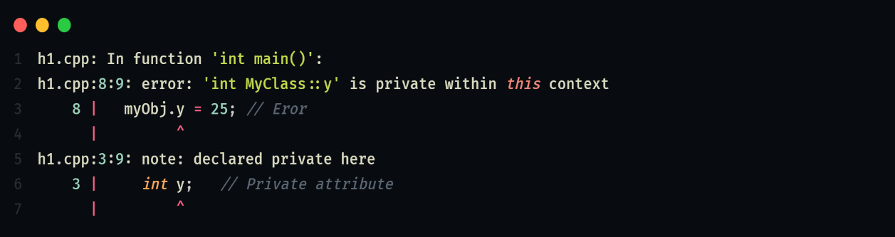

Kenapa terjadi eror karena di contoh codingan saya berusaha menggakses int y, kita tidak dapat menggakses int y karena hak aksesnya adalah private solusinya gimana ubah hak aksesnya menjadi public supaya bisa di akses di luar class jadi private itu hanya bisa di akses di class itu saja.

**Contoh Pengguna Private Yang Benar:**

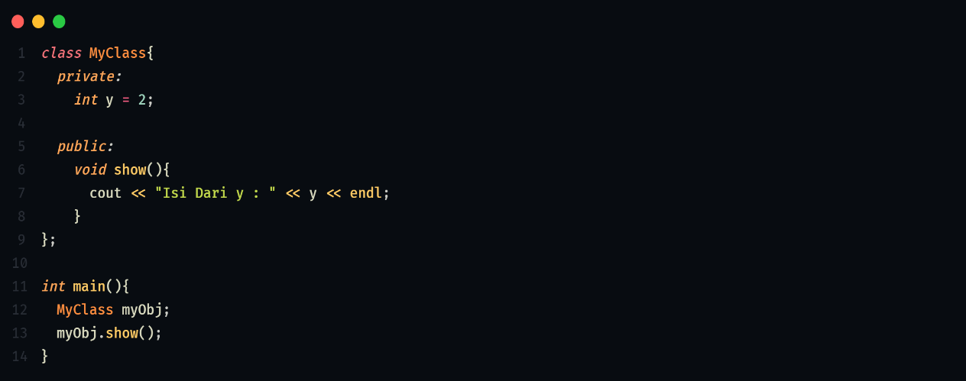

**Output:**



**Penjelasan :**

Variabel y: Variabel y dideklarasikan sebagai private, sehingga hanya dapat diakses dari dalam kelas MyClass.

Metode show(): Metode ini dideklarasikan sebagai public, sehingga dapat dipanggil dari luar kelas. Metode ini mengakses dan menampilkan nilai y.

Fungsi main: Di dalam main, kita membuat objek myObj dari kelas MyClass dan memanggil metode show() untuk menampilkan nilai y.

**Pengertian Protected Access:**

Anggota yang dideklarasikan sebagai protected hanya bisa diakses dalam kelas yang sama dan oleh kelas turunannya (inheritance). Protected, mirip dengan private, tetapi juga dapat diakses di kelas yang diwarisi.

**Contoh:**



**Output:**



**Detail Dari Hak Akses :**

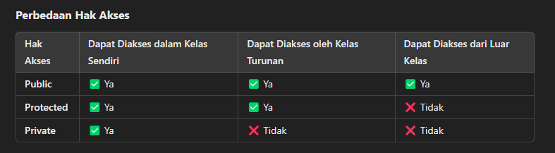

1. **Cari pengertian tentang Constructor dan Destructor**

**Pengertian Constructor:**

Constructor adalah metode khusus dalam pemrograman berorientasi objek (OOP) yang secara otomatis dipanggil saat sebuah objek dibuat.

**Ciri - Ciri Constructor:**

* Nama constructor sama dengan nama kelasnya.
* Tidak memiliki tipe data pengembalian (tidak ada void, int, dll.).
* Dipanggil secara otomatis saat objek dibuat.

**Contoh:**

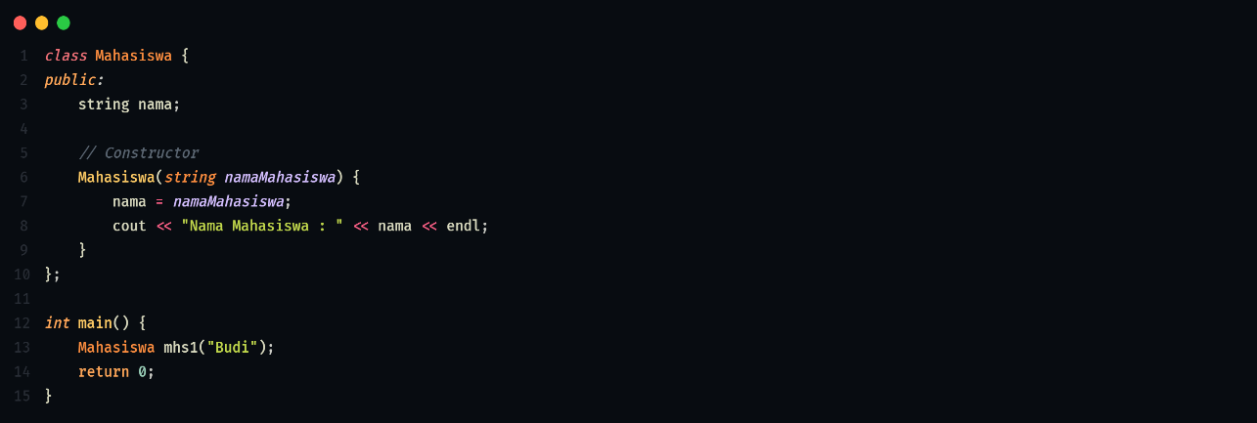

**Output:**



**Pengertian Destructor:**

Destruktor merupakan fungsi anggota khusus suatu kelas yang dieksekusi setiap kali objek di kelasnya keluar dari cakupan atau setiap kali ekspresi hapus diterapkan ke penunjuk ke objek kelas tersebut.

**Ciri-ciri Destructor:**

* Nama destructor sama dengan nama kelasnya, tetapi diawali dengan tanda ~ (tilde).
* Tidak memiliki parameter atau nilai pengembalian.
* Dipanggil secara otomatis ketika objek keluar dari scope atau dihapus.

**Contoh:**

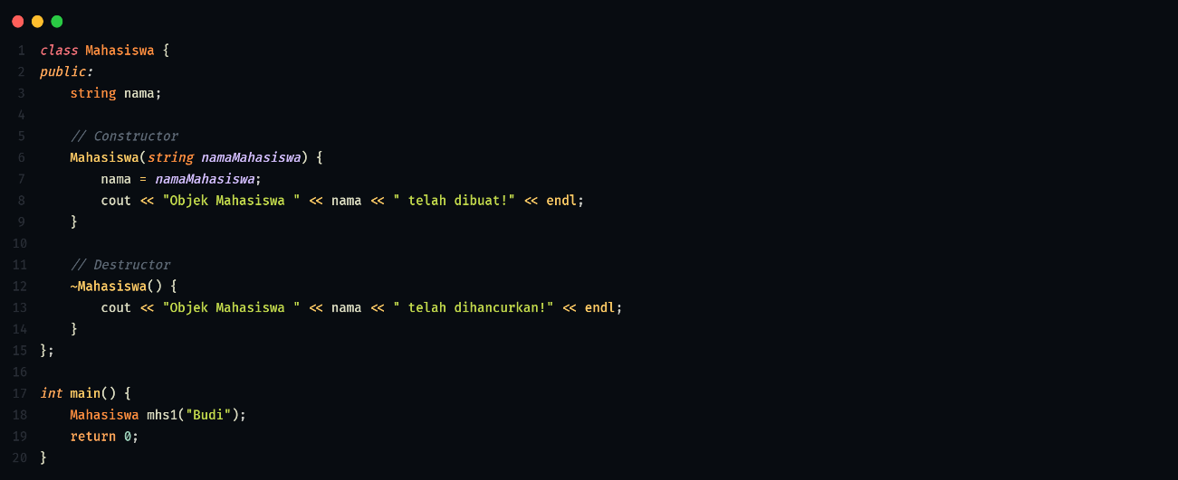

**Output:**



**Perbedaan Dari Constructor Dan Destructor:**

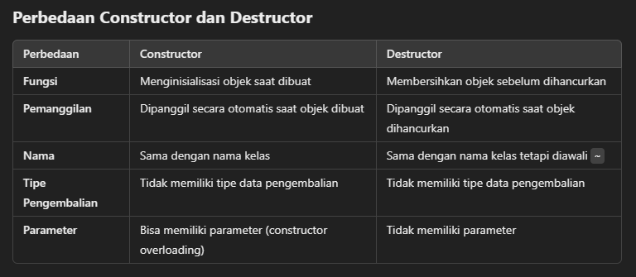

1. **Buatlah sebuah program komputer yang didalam nya terdapat hak akses, Constructor dan Destructor**

LINK : https://github.com/rezibos/Tugas-PBO-C-  
GIT : https://github.com/rezibos/Tugas-PBO-C-.git